Пояснительная записка
Ссылки для скачивания всего материала
http://pedsovet.su/load/240-1-0-30564
http://www.uchportal.ru/load/47-1-0-31584
http://metodsovet.su/load/nach_matem/did_mater/interaktivnoe_uchebnoe_posobie_quot_pomogi_neznajke_quot_1_klass/9-1-0-3469

Автор материала (ФИО) * | Матюшкина Анжелика Владимировна
Должность * | Учитель начальных классов
Образовательное учреждение | ГБОУ СОШ № 680
Название материала * | Интерактивное учебное пособие «Помоги Незнайке»
Класс * | 1 класс
Учебный предмет * | Математика
Название уч. пособия, УМК | Любой УМК
Вид ресурса * | Презентация
Техническое оснащение * | Компьютер, проектор, ИД (если она у вас есть, то фломастер не нужен)
Цели,  Задачи материала * | Цель: учить записывать решение в соответствии с принятыми нормами.  Задачи:  Развивающая:  - развивать познавательную активность;  - совершенствовать мыслительные операции;  - развивать вычислительные навыки;  - развивать внимание, память, логическое мышление.  Воспитывающая:  - воспитывать любовь к математике.  Обучающая:  - обобщить полученные знания о задаче и закрепить навыки решения задач в 1 действие;  - формировать умение анализировать арифметические задачи;  - закреплять вычислительные навыки в пределах 10.
Краткое описание работы с ресурсом * | Задача игры:  Решить задачу и правильно записать её решение. Сначала читаем задачу, потом записываем решение. Для этого выбираем в левом нижнем углу фломастер или перо (зависит от компа, цвет автоматически красный, но его можно изменить)  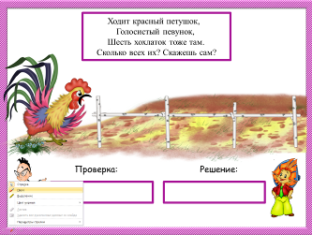  и пишем решение. Потом опять в левом углу нажимаем на фломастер и берём стрелку. Затем проверяем – нажимаем на прямоугольник (триггер).  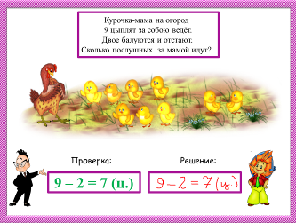  Важно: после завершения работы появляется вопрос «Сохранить рукописные примечания?» Выбираем «Удалить».  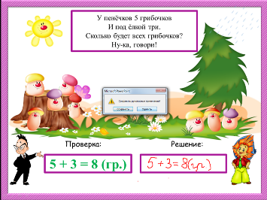
Список использованной литературы.  Ссылки на Интернет - источники * | Волина В. Праздник числа (Занимательная математика для детей): Книга для учителей и родителей. – М.: Знание, 1993. – 336 с.  http://s017.radikal.ru/i433/1209/c3/e51a4e0a9d6a.png Знайка  http://s017.radikal.ru/i422/1209/d1/22a06e090784.jpg Незнайка  http://s017.radikal.ru/i423/1209/e3/b30da2f44943.jpg петух, куры, цыплята  http://s47.radikal.ru/i117/1209/3c/4497f739b90b.jpg земля  http://s019.radikal.ru/i631/1209/3a/65bcbe625083.jpg насест  http://s51.radikal.ru/i131/1209/70/292c877cfb66.jpg грибы, улитка, бабочка  http://s61.radikal.ru/i172/1209/1d/49398f25b40c.jpg травка  http://s48.radikal.ru/i119/1209/83/9c34f217205c.jpg поляна, листочки, цветы  http://s54.radikal.ru/i144/1209/db/1312d1e98208.jpg деревья  http://s019.radikal.ru/i615/1209/81/96327dfca7f7.jpg небо  http://s019.radikal.ru/i619/1209/1f/d0116e823461.jpg птички  http://s61.radikal.ru/i171/1209/01/f5895a6a1ef6.jpg поляна  http://i015.radikal.ru/1209/5b/97d20748414e.jpg гнездо, скорлупа  http://s017.radikal.ru/i415/1209/e2/a368bec514a4.jpg забор  http://s40.radikal.ru/i087/1209/a7/ce35b84bf163.jpg помидор  http://s52.radikal.ru/i135/1209/36/f0e878e317f4.jpg цыпленок с цветочком  http://s017.radikal.ru/i418/1209/25/e673cd4064e3.jpg муравьи  http://s49.radikal.ru/i123/1209/70/a789cca9a900.jpg солнце, дождь  http://s018.radikal.ru/i510/1209/48/71fc7822b477.jpg озеро  http://s017.radikal.ru/i400/1209/34/15a56b3958f1.jpg лягушонок, камень, рыбка  http://s06.radikal.ru/i179/1209/b6/74e1b0f3c13d.jpg утенок  http://s51.radikal.ru/i134/1209/e2/a3fdd939ea91.jpg яблоня  http://s019.radikal.ru/i626/1209/71/94cc1d9ae8e6.jpg травка  http://s019.radikal.ru/i636/1209/90/13f7ee82a6d2.jpg травка  http://s017.radikal.ru/i400/1209/39/dd694148497a.jpg гуси  http://s001.radikal.ru/i196/1209/7f/eb75e1b87dca.jpg Незнайка  http://s015.radikal.ru/i330/1209/e0/38572420a276.jpg мальчик

